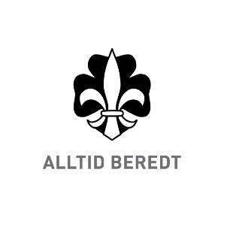

Søknad om tildeling av Norges speiderforbunds Æreskniven

Æreskniven kan tildeles aktive medlemmer som har vist mot og utholdenhet i spesielle situasjoner eller ledere i alle enheter som har gjort en spesiell innsats på sitt plan. Mottakeren må ha vært medlem i Norges speiderforbund i minst fem år.

Forslag til kandidater for Æreskniven kan fremmes av medlemmer av gruppestyret, kretsstyret, korpsstyret, nasjonale komiteer, Speiderstyret og generalsekretær.
Søknaden sendes til nsf@speiding.no.

Det søkes om Æreskniven til:

Navn:
Medlemsnr.:

Dato for søknad:

Beskriv innsats / begrunnelse for søknad:

Søker:

Hvem søker om utmerkelsen?

Navn og e-postadresse til kontaktperson:

Navn og postadresse utmerkelsen skal sendes til:

E-postadresse for faktura:

